**A IMPORTÂNCIA DO MEIO AMBIENTE (FORMAÇÃO DO SER HUMANO, PROCESSO DE APRENDIZAGEM)**

Gediane do Nascimento Ferreira[1]

Evellyn Ingrid da Silva Custódio[2]

Josiqueilha Vieira da Silva Barroca[3]

Drª Ubirany Lopes Ferreira.[4]

**Resumo**

O objetivo desse relato de experiência foi mostrar a importância do ambiente na construção do ser humano e a ligação que o meio exerce no processo de ensino-aprendizagem, e o papel da escola como a responsável por conscientizar o alunato a respeito das consequências que a sociedade futura sofrera se o ambiente não for devidamente respeitado. É nesse contexto que a Educação Ambiental Crítica surge para contribuir com o resgate de valores essenciais para uma nova cidadania, assumindo um olhar integrado das relações entre seres humanos e a natureza e entre seres humanos e seus semelhantes (GUIMARÃES, 2004.p. 25-34). Onde com auxilio de da uma aula expositiva dialogada, trabalhando a conscientização dos alunos a respeito do tema, foi enfocado a questões de quais atos ele praticavam que faziam o bem para o meio ambiente, e em contrapartida a quantidade de atos que fazem mal para o meio ambiente, gerando uma discursão construtiva entre eles, onde os mesmos enfocaram que iriam buscar meios para ajudarem o meio ambiente. O objetivo geral da educação ambiental é formar cidadãos capazes de identificar os problemas ambientais, que saibam soluciona-los e preveni-los, além de

participar desses processos. Que preservem o patrimônio cultural e natural, que lutem por melhorias tanto para essa geração como para a futura (MELO, 2007).

Palavras-chave: Respeito. Ambiente. Aprendizagem

**INTRODUÇÃO**

As questões ambientais, sempre estão presentes em tudo, mesmo muitos não dando a mesma a devida importância, e a escola juntamente com o corpo docente tem como função mostrar aos alunos a devida importância que o meio exerce sobre o ser humano, segundo Dias (2004, p 523) :“Processo permanente no qual os indivíduos e a comunidade tomam   consciência do seu meio ambiente e adquirem novos conhecimentos, valores, habilidades, experiências e determinação que os tornam aptos a agir e resolver problemas ambientais, presentes e futuros. “Tomando como base tal afirmativa a Escola Estadual Agamenon Magalhães, com o auxílio de cartazes, tem feito a sua parte na conscientização do alunado referente ao meio.

Ambiente, onde pode-se perceber que o descaso com o meio ambiente no presente pais se inicia desde muito cedo. As novas gerações que vão chegando vão observando as ações realizadas pelos seus superiores e as reproduzindo. A população aumenta a cada dia o número de agressões contra o meio ambiente, muitas vezes pelo fato de os mesmos não tomarem conhecimento da importância que tem o meio em sua formação. Enfrenta-se um sério problema na referente escola, pois se observa que grande parte dos alunos não se importa com o meio ambiente, não acham que o assunto é importante, e consequentemente agridem o meio, com ações que por eles são denominadas de pequenas ações que se só eles fizerem não irá afetar tanto assim, a escola dispõem de sextos de lixo espalhados por todo o ambiente escolar, porem alguns alunos ignoram e jogam lixo no chão,

tornando o meio que estão inseridos um ambiente sujo, tornando-se um ambiente desagradável, observou-se que na atividade realizada com eles a respeito das ações as que agridem tem um peso maior que as boas.

Freire nos alerta para “que assumamos o dever de lutar pelos princípios éticos mais fundamentais como do respeito à vida dos seres humanos, à vida dos outros animais, à vida dos pássaros, à vida dos rios e florestas (FREIRE, 2000, p.67)”.É na escola onde deve-se conscientizar os individuas a respeito das consequências de

seus atos, e que os atos impensados não prejudicam apenas quem o pratica, mais sim a grande massa de pessoas e seres.

**2 DESENVOLVIMENTO**

O seguinte relato de experiência foi vivenciado na Escola Estadual Agamenon Magalhães, no município de Tracunhaém com os alunos dos nonos anos do ensino fundamental onde o assunto trabalhado foi meio ambiente , os alunos juntamente com a professora saíram para o pátio da escola para observar o ambiente na qual eles estavam inseridos, e o que eles estavam fazendo de bom e de ruim para o meio ambiente escreverem em um cartaz. Após a sala foi dividida em grupos, cada grupo ficou com um tipo de semente para plantarem em garrafas pet. Pois observamos no interior da escola campo existia lixeira nas cores azul, vermelha, verde, amarela para a separação do lixo de forma correta, onde foi exposto que já poderiam começar a fazer algo positivo começando a jogarem lixo na lixeira e mantendo a sala deles limpas durante toda a aula.

Como nos mostra Loureiro (2004-b, p.133), que se pode usar com toda a propriedade o termo socioambiental, pois ele evidencia que a Educação Ambiental não se refere somente às relações vistas como naturais ou ecológicas, como se as sociais fossem a negação destas, criando, assim, um dualismo. Ou seja pode-se dizer que o meio é um agente de extrema importância na formação do homem.

Segundo Segura (2001, p.165), quando a gente fala em educação ambiental pode viajar em muitas coisas, mais a primeira coisa que se passa na cabeça ser humano é o meio ambiente. Ele não é só o meio ambiente físico, quer dizer, o ar, a terra, a água, o solo. É também o ambiente que a gente vive – a escola, a casa, o bairro, a cidade. É o planeta de modo geral. (...) não adianta nada a gente explicar o que é efeito estufa; problemas no buraco da camada de ozônio sem antes os alunos, as pessoas perceberem a importância e a ligação que se tem com o meio ambiente, no geral, no todo e que faz parte deles. A conscientização é muito importante e isso tem a ver com a educação no sentido mais amplo da palavra. (...) conhecimento em termos de consciência (...) A gente só pode primeiro conhecer para depois aprender amar, principalmente, de respeitar o ambiente.

“É importante saber que cada um pode fazer sua parte e contribuir para um planeta mais harmonioso. “Um local onde todos os indivíduos se preocupem com a limpeza, descartando o lixo no recipiente correto para reutilização do mesmo para o mundo” (MEDEIROS et al.*,*2011*,*p*.*15)*.*

Freire (2003, p. 184) afirma que o ser humano é inacabado, inconcluso, está sempre se fazendo na relação com o mundo e com os outros. A consciência de inacabamento lhe possibilita a educabilidade, permitindo ir além de si mesmo; como ser relacional, comunica-se pelo diálogo – exigência fundamental da existência humana (FREIRE, 2003, p. 184; SIMÕES JORGE, 1979, p. 96).

Por serem seres inacabados os mesmos devem saber que devem sempre manter contato com a natureza e por este motivo sempre cuidarem, Segundo Oliveira (ID. IBID., p.23), cito seu apropriado posicionamento, quando assevera:

Essa nova abordagem para a psicologia fica explícita em três ideias centrais que podemos considerar como sendo os ‘pilares’ básicos do pensamento de Vygotsky:

* As funções psicológicas têm um suporte biológico, pois são produtos da atividade cerebral;

* O funcionamento psicológico fundamenta-se nas relações sociais entre o indivíduo e o mundo exterior, as quais desenvolvem-se num processo histórico;

* A relação homem/mundo é uma relação mediada por sistemas simbólicos. Ou seja, o homem necessita do meio, mas o mesmo tem destruído, não pensando nas consequências.

**3 METODOLOGIA**

A aula foi ministrada na escola Estadual Agamenon Magalhães no município de Tracunhaém, com alunos do nono ano do ensino fundamental. A aula foi expositiva dialogada (Figura 1), com realização de atividade praticas plantação de mudas (Figura 2), e realização de atividade em forma de cartaz. (Figura 3, 4 e 5)

Exposição de cartazes relacionados ao assunto, confeccionados pelas residentes, e respondidos pelos alunos.

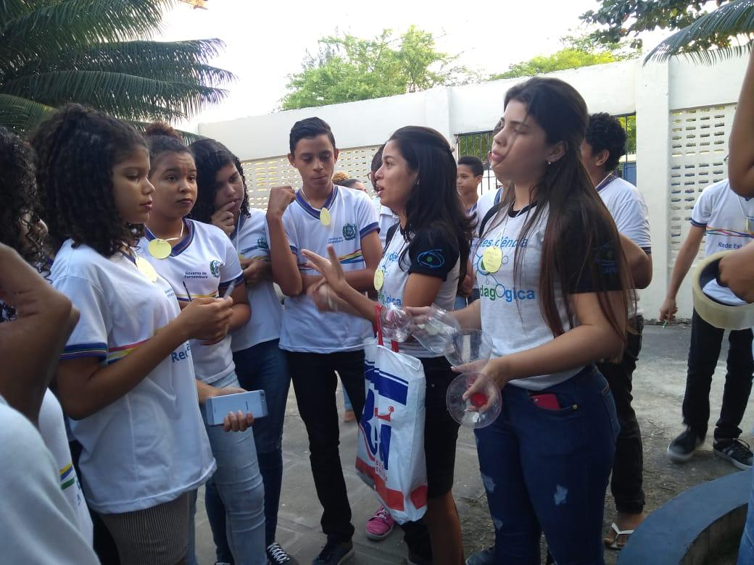 Figura 1 :Momento da aula

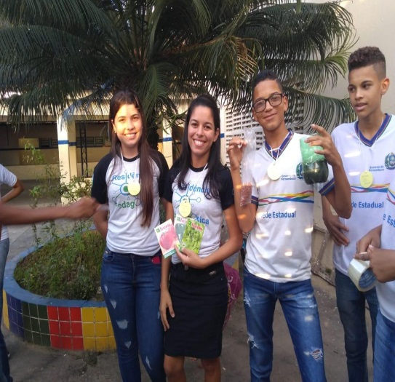 Fonte: Silva,2019 Figura 2 :Plantação das sementes

Fonte: Silva, 2019

Figura 3:Cartaz preenchido pelos alunos

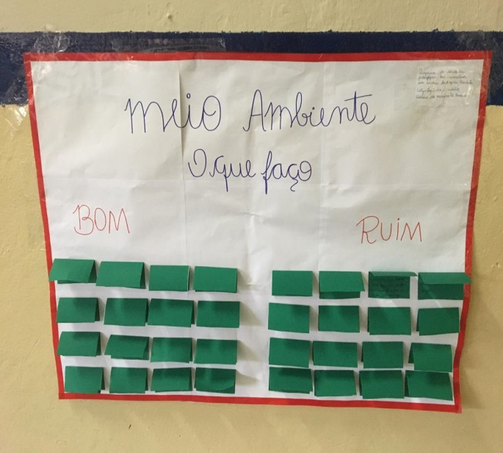

Fonte: Silva, 2019

Figura 4 :Cartaz mostrando o descarte de lixo de maneira correta.

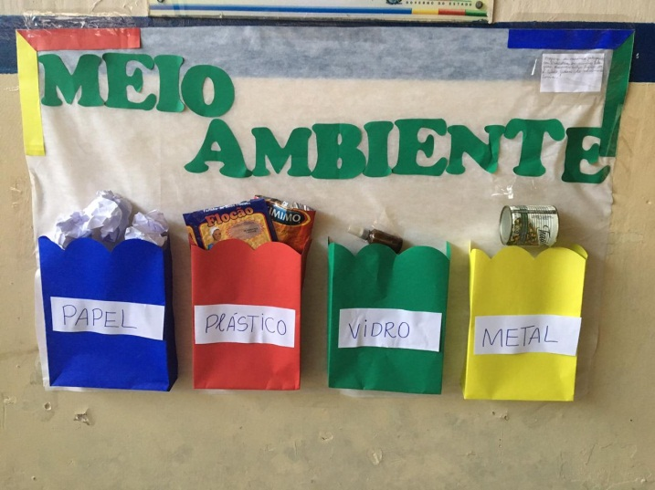

Fonte: Custódio, 2019.

Figura 5: Exposição do trabalho realizado em cartaz

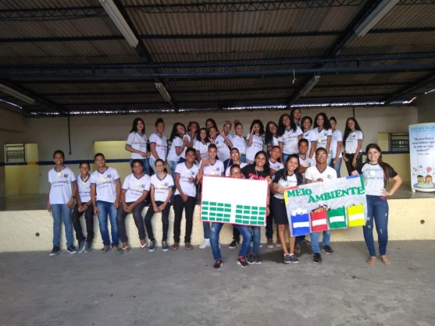

Fonte: Barroca, 2019

Foi ministrada uma aula expositiva dialogada onde, foi perguntado se eles gostavam de estar em um ambiente, barulhento e sujo, e se a qualidade do ambiente influenciava no processo de aprendizagem, e a resposta imediata foi sim. Sobre a Orientação do docente, e das preceptoras os alunos juntamente com os responsáveis saíram para o pátio da escola para observar o ambiente na qual eles estavam inseridos, e através dessa observação foi levantada a questão do que eles estavam fazendo de bom e de ruim para o meio ambiente, então houve um momento para refletir, e então eles tiveram a oportunidade de expor essas ações em um cartaz, onde os mesmos sentiram dificuldade em encontrar algum ato que eles realizavam que fosse positivo, e também apresentaram um comportamento vergonhoso em expor o que faziam de ruim para o meio ambiente, ao concluir essa atividade os alunos foram convidados a realizarem uma ação positiva, a sala foi dividida em quatro grupos na qual cada grupo ficou com um tipo de semente para plantarem em garrafas pet , com o intuito de incentiva-los ao ato de plantar, conscientizando-os que se retirarem algo do meio ambiente que possa repor de

alguma forma, sempre enfocando o fato de que o contato do ser com o meio é de extrema importância ,e que principalmente na área de ciências ,química, física, a natureza é um laboratório, é a aula pratica, de tudo que se vê em sala. A partir deste momento em que todos os grupos concluíram suas plantações, levantou-se a questão de quem dos que estavam presentes jogavam lixo no chão, muitas mãos se ergueram e muitas se pronunciaram enfatizando que não era nada de mas ,outros disseram que só jogavam por que não encontravam lixeiro ,ou algo parecido ,a partir das respostas obtidas ,surgiu um questionamento porque se observava lixo no chão se a escola dispõe de sextos de lixo espalhados por todos os lugares, então foi lhes sugerido que eles poderiam começar a fazer algo positivo começando a jogarem lixo na lixeira certa e mantendo a sala e a escola deles limpas durante todo horário escolar . “(...) parar pensar, parar para olhar, parar para escutar, pensar mais devagar, olhar mais devagar (...)” (LARROSA, 2002, p.24)

**4 RESULTADOS E DISCUSSÃO**

Portanto surtiu resultados esperados através da interação. Alguns dos alunos mostraram um pouco de resistência em não realizar a atividade proposta; por alguns fatores: vergonha, timidez e medo de errar. Porém, depois de um tempo, que esse gelo foi quebrado pelas dinâmicas as atividades fluíram de maneira extraordinária.

Segundo Libâneo (2008), afirma que as competências referem-se a conhecimentos, habilidades e atitudes obtidas nas situações de trabalho, no confronto de experiências, no contexto do exercício profissional. No que diz respeito a internacionalização dos conhecimentos e as competências profissionais, estão supostas nos conhecimentos científicos que dá o valor aos elementos criativos voltado para a arte do ensino, dentro de uma perspectiva critico-reflexiva. Sendo assim, a construção da aprendizagem dos professores no seu desenvolvimento teórico, surge na formação inicial perante as atividades de estágio supervisionado, que acontece de maneira efetiva no trabalho cotidiano, quando participa na

organização coletiva e do agir coletivo (LIBÂNEO, 2008), como é ocaso do Programa de Residência Pedagógica.

No que se refere a nossa atividade da Residência Pedagógica podemos dizer de uma maneira positiva da experiência adquirida. Pois exige de nós uma preparação contínua para lidar com os alunos, isto é, atender as suas curiosidades sobre as questões às vezes que colocam sobre a realidade. Nesse contexto, esse processo de formação teórica junto com a prática como Residentes irão proporcionar uma vasta experiência, através das nossas vivências no cotidiano escolar. Durante a nossa interação com o programa na escola, vimos que este é fundamental para o melhor desenvolvimento do processo de ensino e aprendizagem.

**5 CONCLUSÕES**

O programa de residência pedagógica vem buscando o aprimoramento da formação docente por meio da necessária articulação entre o que os alunos aprendem na universidade e o que experimentam na prática da residência.

Com esta experiência tivemos a oportunidade de deparar com vários tipos de aprendizado, isto é, de ter o contato com a escola, aproveitando o ambiente escolar para ser útil ao nosso processo de construção de conhecimento. Percebe-se a boa interação dos alunos e foi bastante proveitosa a experiência com os alunos, essa atividade foi aplicada com o intuito de aprimorar o conhecimento dos alunos e nossas prática pedagógicas. Os estudantes tiveram bastante interesse em resolver os desafios propostos pelo jogo.

Pois percebemos que os alunos não tinham conhecimento aprofundado sobre o Meio Ambiente, procuramos interagir com eles para tentar perceber as suas maiores curiosidades sobre Meio Ambiente. Vale frisar que essa experiência adquirida proporcionou cada vez mais a facilidade de lidar com as dificuldades no processo de formação e o desafio de estar nesse meio de aprendizado.

**REFERENCIAS**

ALBUQUERQUE,Maria. **Educação** **ambiental** **e** **EJA**: **Percepção** **dos** **alunos** **sobre** **o** **ambiente**. 2013.

DIAS, Genebaldo Freire. ***Educação Ambiental: princípios e práticas***. 9a ed. São Paulo.  Gaia, 2004.

FREIRE P. **Pedagogia do oprimido**. 37. ed. Rio de Janeiro: Paz e Terra, 2003. 184 p.

GUIMARÃES, M. Educação ambiental crítica. **Identidades da educação ambiental brasileira. Brasília: Ministério do Meio Ambiente**, 2004. p. 25-34.

LIBÂNEO, José Carlos. **Organização e gestão da escola teoria e prática**. José Carlos Libâneo.Organização e gestão da escola teoria e pratica. Goiânia – 2008.

LOUREIRO, Carlos Frederico Bernardo; ALBUQUERQUE, Eliana C.P.T. de; BARRETO, Betânia M.V.B. **Sustentabilidade, exclusão e transformação social: contribuições à reflexão crítica da Educação Ambiental e da comunicação no Brasil**. Educação e Ambiente, Rio Grande, v.9, p. 105-122, 2004-b

MEDEIROS,Aurélia, *et* *al.***A** **Importância** **da** **educação** **ambiental** **na** **escola** **nas** **séries** **iniciais**. Revista Faculdade Montes Belos, v.4, n.1, set.2011.

MELO, Gutemberg de Pádua. **Noções Práticas de  Educação Ambiental para Professores e outros Agentes Multiplicadores.** Superintendência do IBAMA-PB. João Pessoa. 2007.

OLIVEIRA, Marta Kohl de. Vygotsky: **aprendizado e desenvolvimento: um processo sócio-histórico.** 4.ed. São Paulo: Scipione,2004.

SEGURA, Denise de S. Baena**. Educação Ambiental na escola pública: da curiosidade ingênua à consciência crítica.** São Paulo: Annablume: Fapesp, 2001. 214p.

SIMÕES JORGE, J. **Sem ódio nem violência**: a perspectiva da libertação segundo Paulo Freire. 2. ed. São Paulo: Loyola, 1979. 96 p

1. **A IMPORTÂNCIA DO MEIO AMBIENTE (FORMAÇÃO DO SER HUMANO E PROCESSO DE ENSINO-**

   **APRENDIZAGEM)**; Financiado pela CAPES (Coordenação de Aperfeiçoamento de Pessoal de Nível

   Superior) através do Subprojeto de Residência Pedagógica na Licenciatura em Ciências Biológicas do

   CMN-UPE

   1Graduanda do Curso de Licenciatura em Ciências Biológicas do Campus Mata Norte-UPE;

   gedianenascimento16@gmail.com.

   2Graduanda do Curso de Licenciatura em Ciências Biológicas do Campus Mata Norte-UPE;

   evellyningrid03@hotmail.com.

   3Licenciada em Ciências Biológicas do Campus Mata Norte-UPE; keilhamoto@gmail.com.

   4 Dra em Biologia de Fungos pela UFPE e professora Adjunta do Curso de Licenciatura em Ciências

   Biológicas do Campus Mata Norte-UPE; ubiranyferreira@hotmail.com
2.
3.
4.